致電影界的工作夥伴：
電影兼具娛樂、教育、藝術、科技與歷史價值，國片更是國家整體文化的指標與縮影，輔導金已公認為國片製作端最重要的資源，甚或是導引民間相對投資的第一桶金，正因輔導金廣受注目，亟須因勢制宜，適時檢討做法，另值國片初露復甦之機，相關國片輔導措施亦須相應調整修正，爰舉辦輔導金國是論壇，請電影產、官、學、研各界代表齊聚，針對該制度進行交流討論與建言。
謹訂於中華民國101年7月12日（星期四），假中影製片廠B棚，舉辦『尋找振興國片的黃金密碼─輔導金制度的設計』，特敦請蒞臨指教！
耑此敬頌
時綏
文化部 敬邀

【活動時間】民國101年7月12日；下午1點30分～下午5點
【活動地點】中影製片廠B棚 (台北市士林區至善路2段34號)
【活動議程】
時間 | 活動內容 | 主講人 | 說明
13:30-14:00 | 報到
14:00-14:10 | 部長致詞 | 文化部部長 龍應台 | 由文化部龍部長向現場來賓及媒體朋友說明本次討論會的舉辦目的
14:10-14:25 | 文化部影視及流行音樂產業局簡  報 | 【簡報人】  文化部影視及流行音樂產業局局長 朱文清 | 由影視及流行音樂產業局簡報「輔導金制度」
14:25-15:30 | 專家座談 | 【主持人】  文化部部長 龍應台  【與談人】  中影公司董事長 郭台強  中華民國電影事業發展基金會董事長 朱延平  資深製片 李烈  得藝國際媒體股份有限公司總監 陳鴻元  中華民國紀錄片發展協會理事長 楊力州 | 由龍部長擔任主持人，介紹與談貴賓後，由各與談人針對多項議題進行意見發表，最後由主持人引導對話及溝通
15:30-17:00 | 開放討論 |  | 由龍部長主持，開放現場來賓針對輔導金制度自由提問討論，視問題屬性由各界代表回答
17：00 | 會議結束
= = = = = = = = = = = = = = = = = = = = = = = = = = = = = = = = = = = = = = = = = = = = = = = = = = = = =
回 條
機關名稱
姓名 |  | 職稱
聯絡電話/手機 |  | 傳真
E-mail
聯絡地址

□派員參加 □不克出席

1.懇請您於填寫回條後以Email或傳真方式回傳，以利統計出席，非常感謝！
2.聯絡人：王科長/周玉禎；02-2375-8426、02-2375-8368分機1427；02-2375-8407(FAX)
adali@bamid.gov.tw / yuchen0131@bamid.gov.tw

【會場交通】
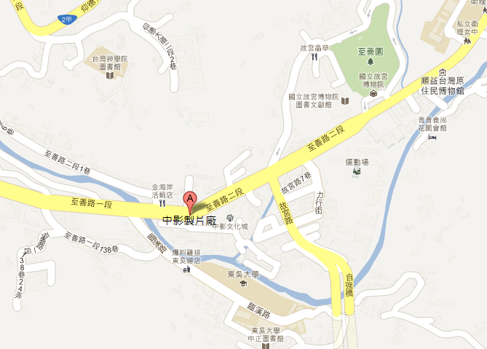
交通方式
開車：
北下：中山高速公路(國道1號)往五股高架道路，由堤頂交流道下，行經堤頂大道、內湖路、自強隧道，出自強隧道左轉至善路，即可到達。
南上：中山高速公路(國道1號)由環河北路交流道下往士林方向，上百齡橋沿中正路走，過中山北路接至善路往故宮方向，即可到達。
搭乘公車：
255、304、620、267、213、645 號公車、國光客運（基隆－石牌），於中影文化城站或東吳大學站下車，即可到達。
搭乘捷運：
於淡水線士林站下，轉搭 255、304、620、紅30 號、 小18 號公車，於 東吳大學站下車， 往前步行約一百公尺即可到達。

